План конспект уроку № 55

Для учнів 6 класу

Тема :спортивні ігри (баскетбол).

Завдання:

1.Повторити комплекс вправ ЗРВ;

2.Розвивати фізичні якості: спритність;

3. Вчити кидки м’яча у кошик у русі однією рукою зверху та з середньої відстані ;

4. Вчити правила гри та жести суддів;

Хід заняття:

1.Повторити комплекс вправ ЗРВ;

<https://www.youtube.com/watch?v=97KR4v2hmuI&t=35s>

2.Розвивати фізичні якості: спритність;

<https://www.youtube.com/watch?v=ZViIFi3AUKI&t>

3. Вчити кидки м’яча у кошик у русі однією рукою зверху та з середньої відстані ;

<https://www.youtube.com/watch?v=OMsADQmY3Rs>

Кидок однією рукою зверху використовують частіше за інші способи для атаки кошика в русі з близьких дистанцій і безпосередньо з-під щита .

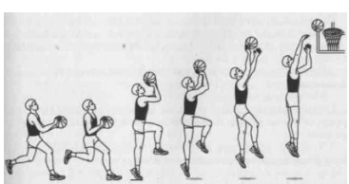

Кидок однією рукою зверху .

Підготовча фаза: м'яч ловлять під праву ногу (для кидка правою рукою). Крок, під який ловлять м'яч, найбільш розтягнутий. Подальший крок повинен бути скороченим, таким, що зупиняє рух і одночасно дає можливість швидше й сильніше відштовхнутися майже вертикально вгору. При відштовхуванні від майданчика м'яч виносять над плечем і перекладають на повернену частину правої руки. Основна фаза: у вищій точці стрибка руку випрямляють для максимального наближення до кільця, м'яч виштовхують м'яким рухом кисті, чим додають зворотнього обертання. Заключна фаза: гравець приземляється на зігнуті ноги недалеко від кошика, приймає положення рівноваги й готується до боротьби за відскок у випадку промаху.

4. Вчити правила гри та жести суддів;

<https://www.youtube.com/watch?v=2igJRzgsc-w> жести

<https://www.youtube.com/watch?v=N7uVoK1F9MY> правила

Домашнє завдання:

Як виконується підготовча фаза кидка? Які ти знаєш порушення правил і як їх показує арбітер?